ClipForge Studio
用户操作手册
软件地址入口：ClipForge Studio
面向内容运营、剪辑人员、账号运营和日常使用人员
文档说明：本手册只覆盖当前正式可用的日常操作流程，包括登录、素材库、混剪生成、生成记录、数据看板
版本：2026-08 用户版

1. 产品介绍
ClipForge Studio 是一个用于短视频素材管理、AI 混剪生成、批量生产、发布准备和数据复盘的 SaaS 工作台。用户可以从素材库出发，选择电商素材或引流素材流程，生成混剪视频，并在发布中心登记真实发布链接。
本手册面向普通业务用户，重点说明日常使用路径，不包含未正式接通的功能和仅管理员可见的配置页面。
用户角色 | 主要目标 | 常用页面
内容运营 | 整理素材、选择文案、发起视频生成 | 首页工作台、素材库、生成记录
剪辑人员 | 维护素材分组、补齐关键素材、检查成片结果 | 素材库、生成记录、批量队列
账号运营 | 授权账号、创建发布任务、登记发布链接 | 成片发布中心
运营负责人 | 查看产能、失败原因、素材健康和队列状态 | 数据看板、业务日志

2. 5 分钟快速开始
首次使用时，可以按下面的顺序完成一条视频的生成。
步骤 | 用户动作 | 系统反馈
1 | 打开系统并登录账号。 | 进入 ClipForge Studio 工作台。
2 | 进入首页工作台，选择素材库和素材类型。 | 系统锁定本次生成使用的素材范围。
3 | 电商素材输入对标链接；引流素材可直接输入文案。 | 系统生成分析结果或进入文案生成配置。
4 | 选择文案方案，配置音色、BGM、字幕、开头视频和生成方式。 | 页面展示本次生成配置摘要。
5 | 点击“生成混剪视频”，再到生成记录或批量队列查看结果。 | 任务进入队列，完成后可预览、下载或进入发布流程。

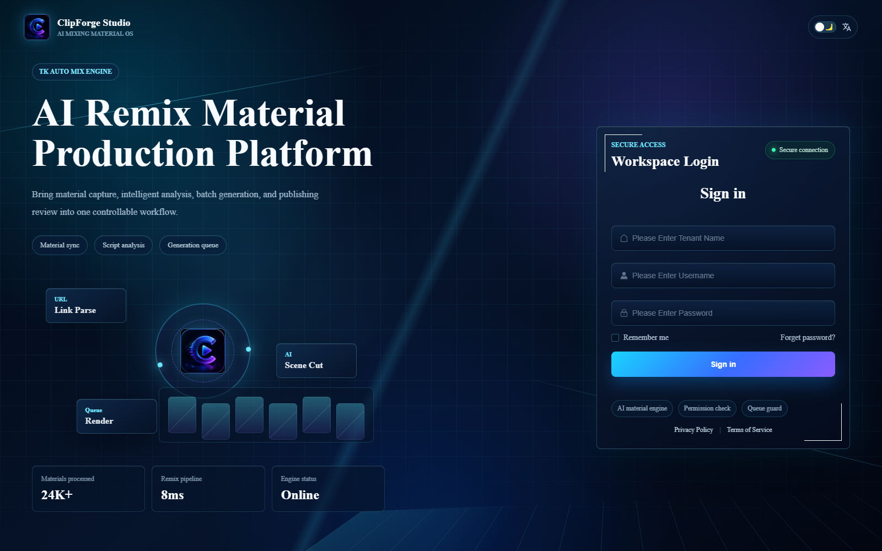
登录页：输入账号信息后进入系统
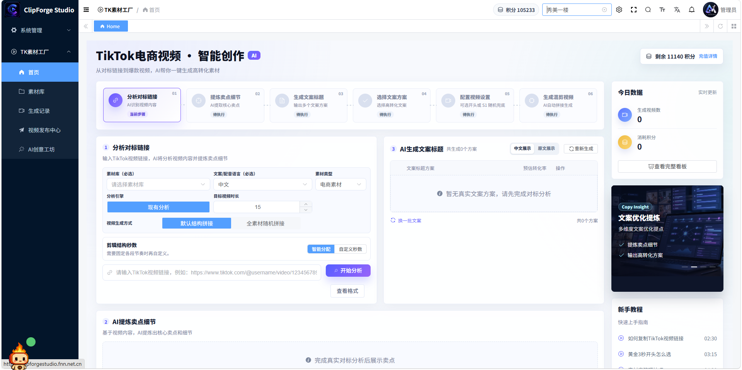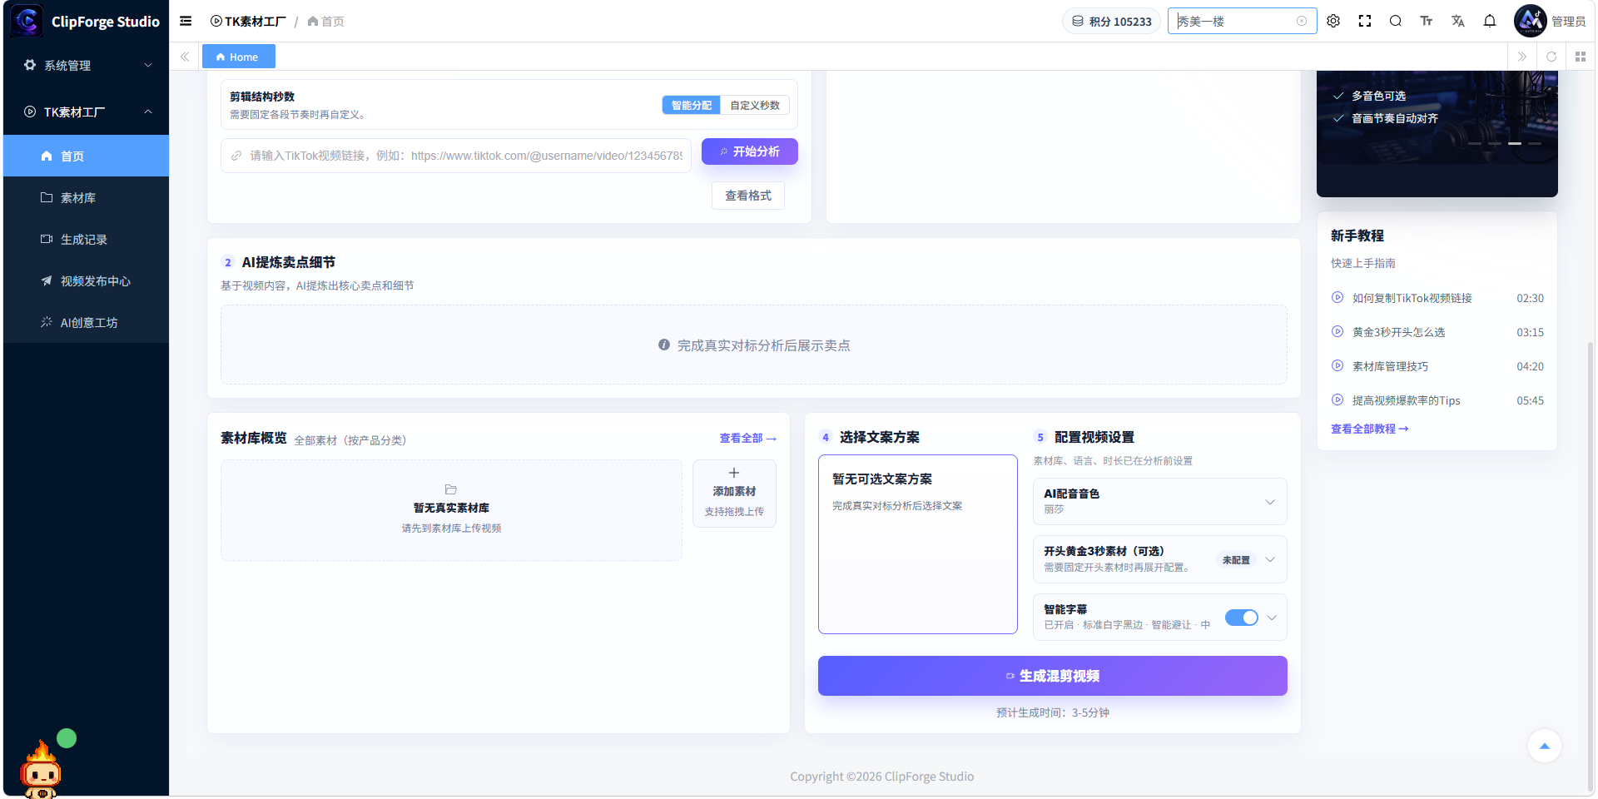
首页工作台：完成视频生成的主要入口

3. 系统界面介绍
系统的日常使用入口集中在首页工作台、素材库、生成记录、批量队列、发布中心和数据看板。不同账号可见的菜单会根据权限有所不同。
页面 | 用户可以完成的操作 | 适用场景
首页工作台 | 选择素材库、输入链接或文案、选择文案方案、配置视频参数、生成混剪视频 | 日常视频生产
素材库 | 新建素材库、上传素材、维护素材分组、检查完整度 | 准备混剪素材
生成记录 | 查看分析记录、视频生成记录、失败原因和成片结果 | 追踪单条任务
数据看板 | 查看产能趋势、失败原因、素材健康、队列状态 | 运营复盘
业务日志 | 按流水号查询业务过程和异常信息 | 问题排查

4. 素材库管理
素材库是生成混剪视频的基础。建议先把素材按用途整理好，再开始生成视频。
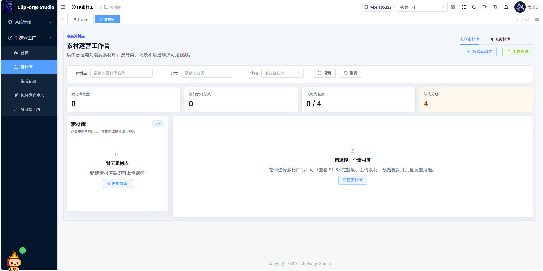
素材库：维护素材库、视频素材和分组完整度

4.1 新建素材库
操作位置 | 用户动作 | 注意事项
素材库页面顶部 | 点击“新建素材库”。 | 名称建议包含商品、场景或用途。
新建窗口 | 填写素材库名称、素材类型、分类、场景、标签和描述。 | 素材类型会影响后续生成流程。
保存按钮 | 确认保存。 | 保存后即可上传素材。

4.2 上传和维护素材
步骤 | 说明
选择素材库 | 在左侧点击要维护的素材库。
上传视频 | 点击“上传视频”或“上传到当前库”，选择本地视频或文件夹。
选择素材用途 | 为上传的视频选择对应分组，例如 S1 黄金 3 秒、S3 产品亮相、S4 使用演示、S5 效果证明等。
检查完整度 | 页面会展示关键分组是否缺失。缺失分组越少，生成结果越稳定。

上传限制：页面提示支持 mp4、mov、webm；单文件最大 100MB；单次最多 10 个文件。

5. 生成混剪视频
首页工作台是生成混剪视频的主入口。系统当前支持电商素材流程和引流素材流程。

5.1 电商素材生成
步骤 | 操作说明
选择素材库 | 选择一个电商素材库。
输入对标链接 | 在链接输入框粘贴 TikTok 对标视频链接。
开始分析 | 点击分析按钮，等待系统提炼视频内容、卖点和文案方向。
选择文案 | 从生成的文案方案中选择一个。
配置视频 | 选择视频生成方式，配置音色、BGM、字幕、开头视频等参数。
生成视频 | 点击“生成混剪视频”，任务会进入队列。

5.2 引流素材生成
步骤 | 操作说明
选择素材库 | 选择一个引流素材库。
输入文案 | 可以直接输入引流文案；不需要强制填写对标链接。
配置音色 | 需要配音时开启音色；不需要音频时关闭音色。
配置字幕 | 需要字幕时开启字幕；不需要字幕时关闭字幕。
配置 BGM | 需要背景音乐时开启 BGM 并选择音乐。
生成视频 | 点击“生成混剪视频”。

5.3 常用开关说明
配置项 | 作用 | 建议
音色 | 控制是否生成 AI 配音。 | 引流素材如果只需要画面，可以关闭。
字幕 | 控制是否生成字幕。 | 有口播或文案表达时建议开启。
BGM | 为视频添加背景音乐。 | 引流素材可按氛围选择。
开头视频 | 指定开头钩子视频或远程视频链接。 | 需要强化前 3 秒吸引力时使用。
视频生成方式 | 默认结构拼接或全素材随机拼接。 | 素材充足时可尝试随机拼接。

6. 生成记录

6.1生成记录
生成记录页面包含“AI 分析记录”和“视频生成记录”两个页签，用于查看每次分析和生成的状态。
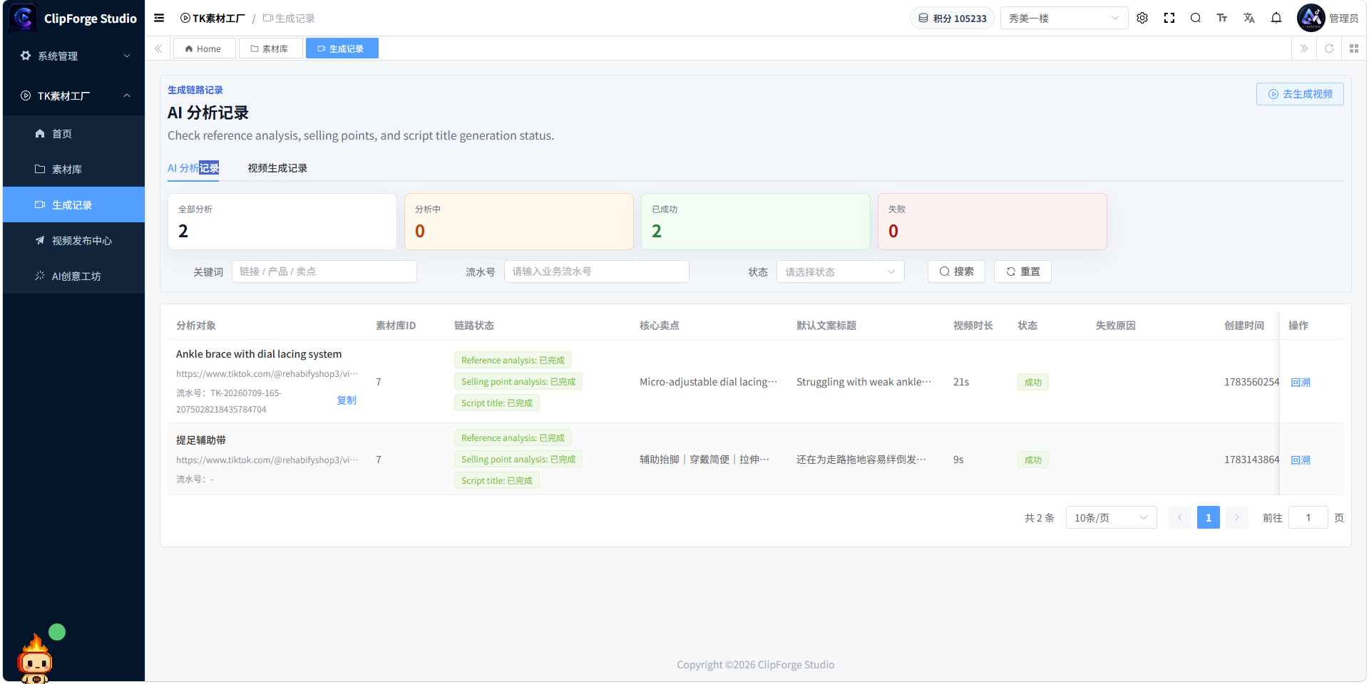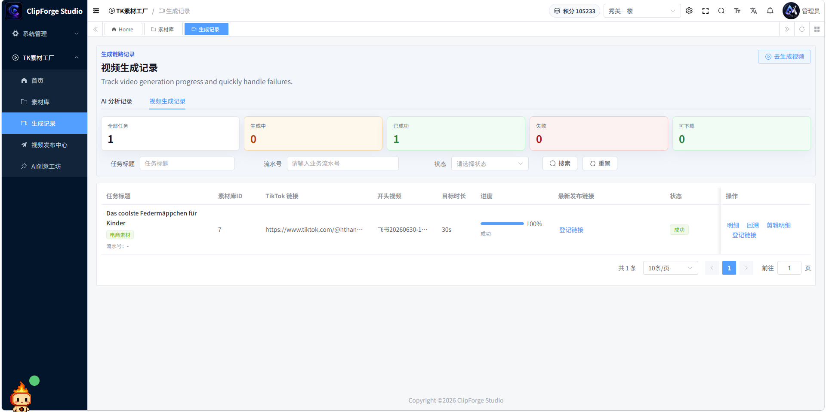
生成记录：查看分析记录、视频任务、失败原因和成片结果
记录类型 | 可以查看的内容
AI 分析记录 | 分析对象、素材库、链路状态、核心卖点、默认文案标题、失败原因。
视频生成记录 | 任务标题、素材库、目标时长、进度、状态、输出视频、失败原因。
任务详情 | 成片预览、输出链接、业务流水号、发布入口。
回溯 | 把历史分析或生成记录带回首页重新生成。

8. 数据看板
数据看板用于查看生成产能、失败原因、素材库健康、队列健康和慢任务。
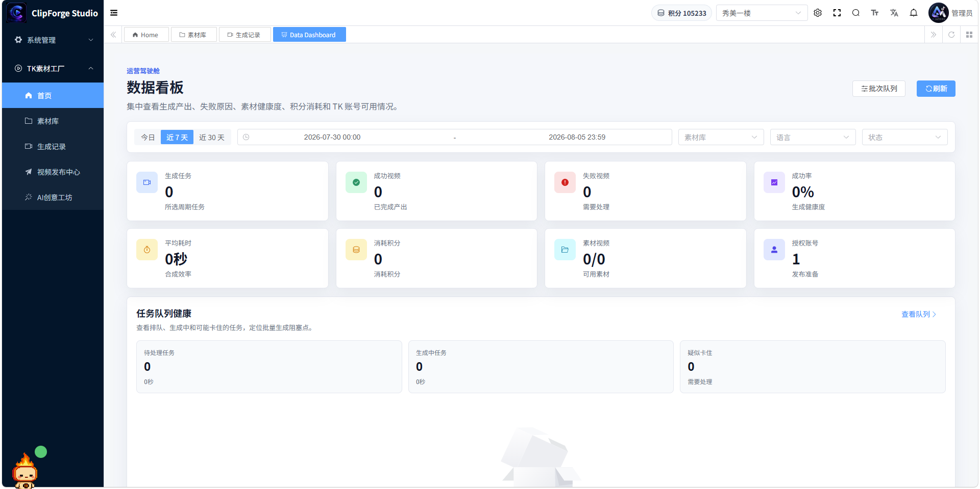
数据看板：查看趋势、失败原因、素材健康和队列状态

10. 常见问题 FAQ

Q：为什么必须先选择素材库？
A：系统需要知道本次生成要使用哪一套素材，否则无法拼接视频。

Q：电商素材和引流素材有什么区别？
A：电商素材更适合先分析对标链接；引流素材可以直接输入文案生成。

Q：引流素材可以不输入对标链接吗？
A：可以。引流流程允许用户直接输入文案后继续生成。

Q：关闭音色后会怎样？
A：关闭音色后通常不生成 AI 配音，只进行视频画面生成。

Q：不选择字幕会生成字幕吗？
A：不会。字幕开关关闭时，系统不会生成字幕。

Q：BGM 会影响所有素材吗？
A：BGM 是当前生成任务的配置，开启后会添加到本次生成视频中。

Q：生成失败后怎么办？
A：先进入生成记录查看失败原因，再根据提示重试或补齐素材。

Q：素材库缺失分组是什么意思？
A：表示当前素材库缺少关键用途的视频，建议补齐后再生成。

Q：上传视频支持哪些格式？
A：页面提示支持 mp4、mov、webm。

Q：单个视频最大多大？
A：页面提示单文件最大 100MB。

Q：一次最多上传多少个视频？
A：页面提示单次最多 10 个。

Q：生成完成后去哪里看视频？
A：进入生成记录页面，在视频生成记录中查看成片结果。

Q：什么是业务流水号？
A：业务流水号用于追踪一次分析、生成或发布过程，排查问题时很有用。

Q：发布链接为什么要登记？
A：登记后系统可以保存真实发布地址，便于后续统计播放量等流量数据。

Q：数据看板什么时候看？
A：建议每天查看一次，重点看失败原因、队列健康和素材健康。

Q：为什么有些按钮看不到？
A：按钮会根据账号权限展示，没有权限的账号不会显示相关操作。

11. 推荐使用路径
阶段 | 建议操作
第一次使用 | 先登录系统，熟悉首页工作台、素材库和生成记录。
生成视频 | 先用单条视频试跑，确认效果稳定后再开启批量生成。
运营复盘 | 每天查看数据看板，重点关注失败原因和队列健康。

12. 操作技巧
序号 | 技巧
1 | 素材库命名尽量清晰，例如“美妆护肤-引流素材-8月”。
2 | 生成前先检查素材库完整度，缺失关键分组时优先补素材。
3 | 电商素材优先使用对标链接分析，引流素材可以直接输入文案。
4 | 出现失败时优先复制流水号，到生成记录或业务日志中排查。
5 | 发布完成后及时登记发布链接，方便后续做播放量和流量统计。

